English and Pashto__پښتو
I need to stay home if… زه باید په کورکی پاتی شم که چیری دلاندی علایم وی

 |  | 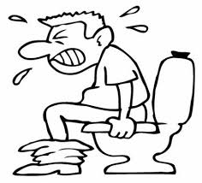 | 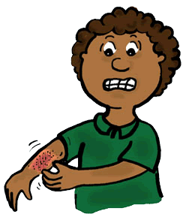
Fever  تبه | Vomiting  کانګی | Diarrhea  اسهال/پیچس | Rash  بخار/دانی | Eye Infection  دسترګوالتهاب
Temperature 100 or higher  که موتبه په ۱۰۰ درجو اویا له سلو درجو لوړه وی | Within the past 24 hours  په تیرو ۲۴ ساعتونوکی | Within the past 24 hours  په تیرو۲۴ ساعتونوکی | Body rash with itching or fever  په بدن دانی اویاهم بخارچی خارښت او تبه ورسره وی | Redness, itching, thick drainage, and/or “crustiness”  سوروالۍ، خارښت، دآوبوراتلل، اویا هم دسترګو شاوخوا کلک مواد
I can go back to work or school when…زه کولای شم چی بیرته کارته اویا هم مکتب لاړشم کله چی

Fever free for 24 hours without medication  د تبی علایم نه وی په ۲۴ ساعتونوکی پرته له کومی دوایی | Free from vomiting for at least 2 solid meals  نه کانګی نه کول ترحد آقل تر ۲ واری ‌کلکی ډوډۍ خوړلو څخه | Free from diarrhea for at least 24 hours  له اسهال څخه پاک تر حد آقل ۲۴ ساعتونو پوری | After doctor evaluation  وروسته دډاکټر له ارزیابی څخه | After doctor evaluation  وروسته دډاکټر له ارزیابی څخه

